SKRIPSI

Diajukkan untuk Memenuhi Tugas dan Melengkapi Syarat Guna Memperoleh Gelar Sarjana Strata 1 dalam Ilmu Hukum

FAKULTAS HUKUM UNIVERSITAS PANCASAKTI TEGAL
2022

SKRIPSI

Diajukkan untuk Memenuhi Tugas dan Melengkapi Syarat Guna Memperoleh Gelar Sarjana Strata 1 dalam Ilmu Hukum

Nurul Amanah NPM: 5118500294

FAKULTAS HUKUM UNIVERSITAS PANCASAKTI TEGAL

2022

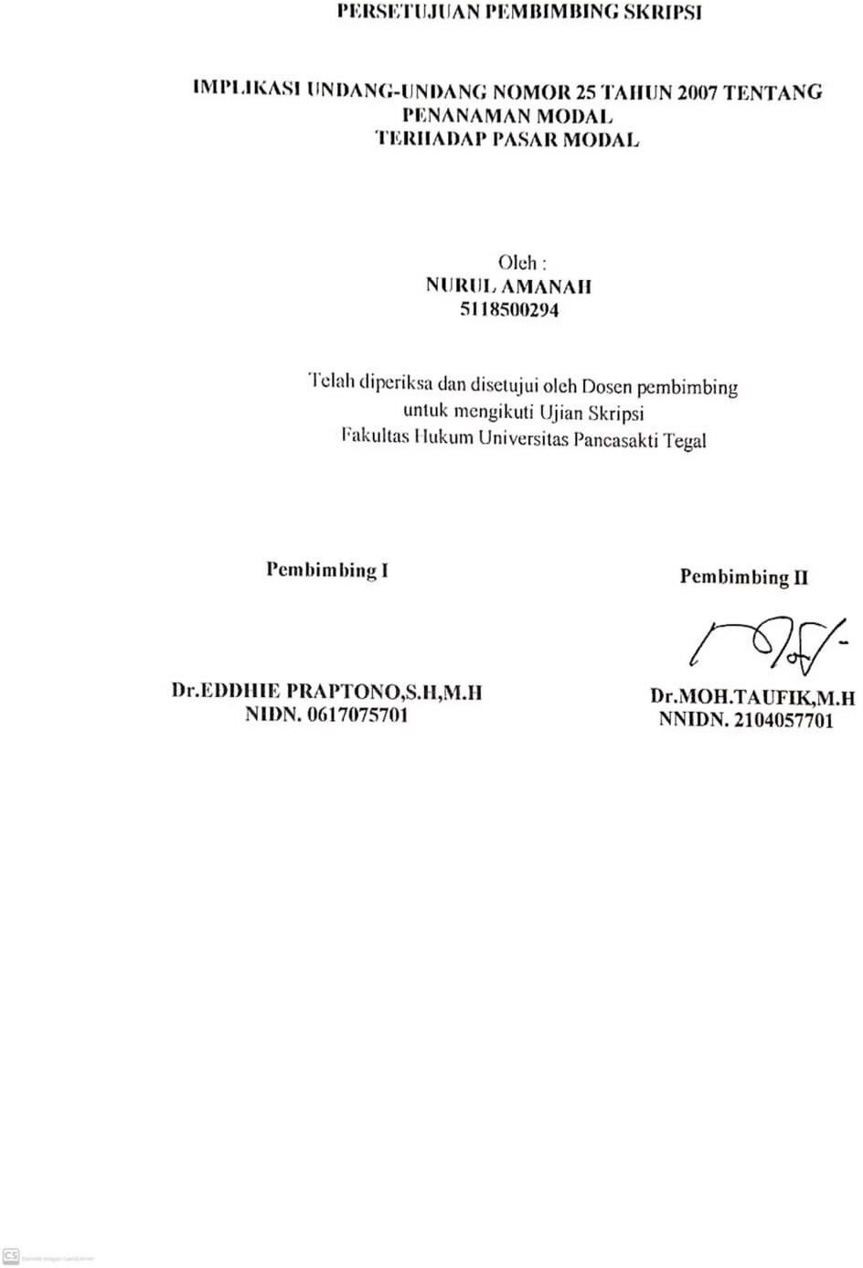

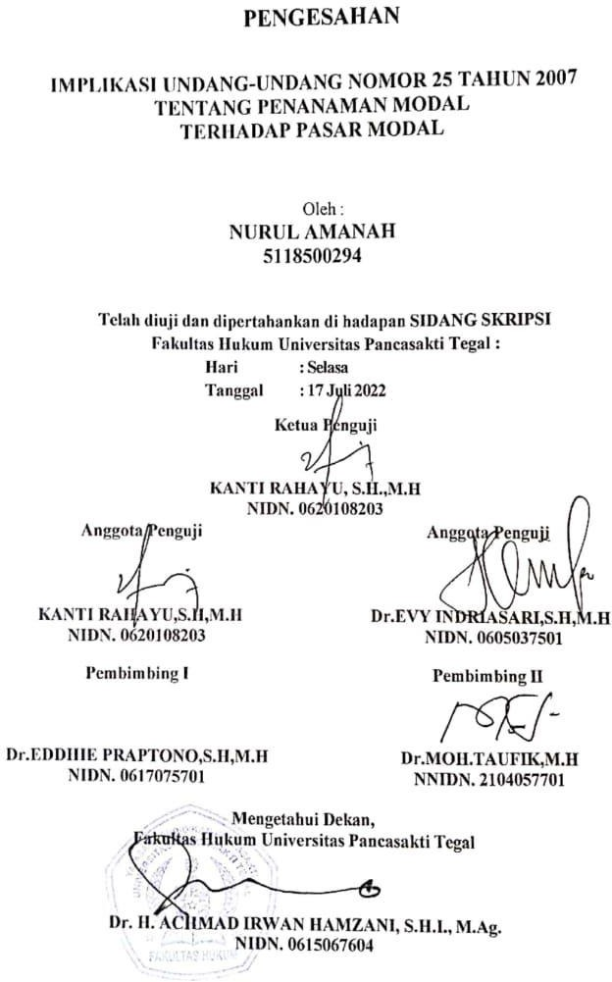

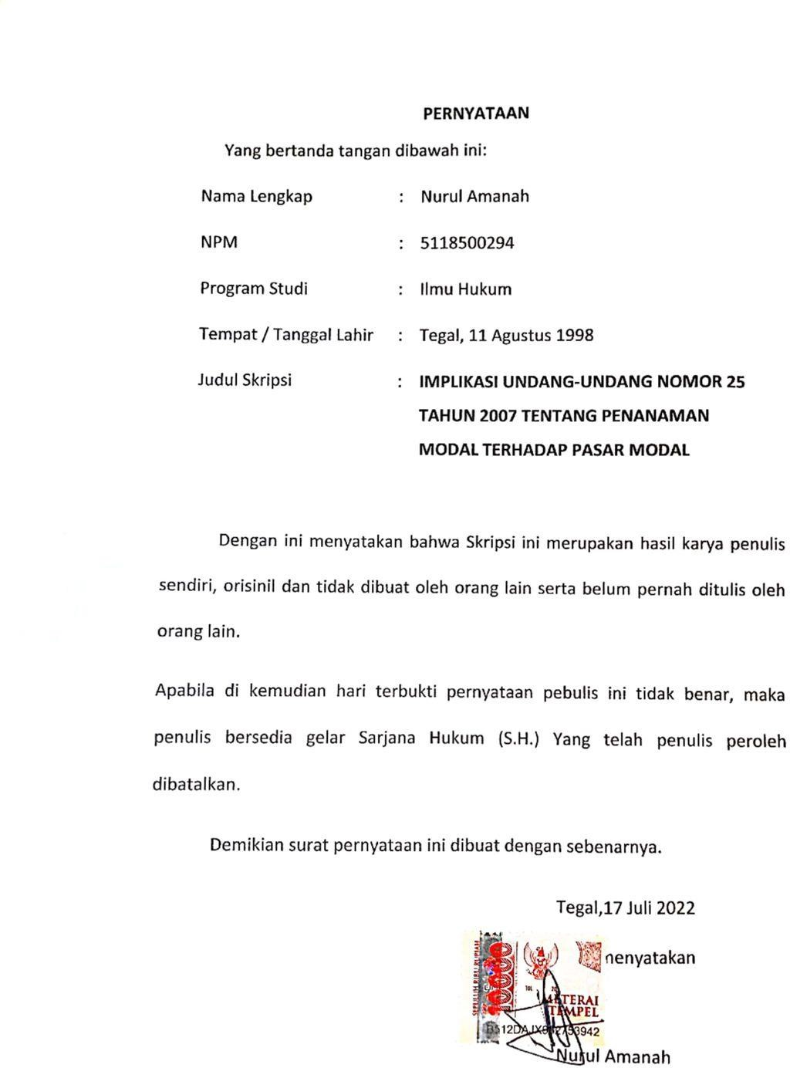

Di era yang lebih maju ini, pasar modal menjadi alternatif investasi yang banyak di pilih oleh masyarakat. Pasar modal (capital market) merupakan pasar untuk berbagai instrumen keuangan jangka panjang yang bisa diperjual belikan, baik surat utang (obligasi), ekuiti (saham), reksa dana, instrumen derivatif maupun instrumen lainnya.
Penelitian ini menganalisa dan mengetahui bagaimana kebijakan hukum pelaksanaan pasar modal di Indonesia. Serta menganalisa dan mengetahui implikasi hukum Undang-Undang Nomor 25 tahun 2007 tentang penanaman modal terhadap pasar modal Indonesia..
Jenis penelitian ini adalah penelitian kepustakaan, pendekatan yang digunakan adalah pendekatan hukum normatif. Teknik pengumpulan datanya melalui studi kepustakaan dan dianalisis dengan analisis kualitatif.
Hasil penelitian ini menunujukan Undang-Undang Nomor 25 tahun 2007 tentang penanaman modal memiliki peran aktif dalam mempengaruhi perkembangan industri pasar modal di Indonesia Dengan capaiam menghasilkan pertumbuhan industri secara modern dan ciri utama dari penanaman modal adalah adanya tabungan (saving) yang sangat besar melalui akumulasi modal dalam menggerakkan mesin industrialisasi.
Berdasarkan hasil penelitian ini diharapkan akan menjadi bahan informasi dan masukan bagi mahasiswa, akademisi, praktisi, dan semua pihak yang membutuhkan di lingkungan Fakultas Hukum Universitas Pancasakti Tegal.

Kata Kunci | : | Implikasi, Undang-Undang, Pesar Modal, Kebijakan.

In this more advanced era, the capital market is an investment alternative that is chosen by many people. The capital market is a market for various long- term financial instruments that can be traded, both debt securities (bonds), equities (stocks), mutual funds, derivative instruments and other instruments.
This study analyzes and finds out how the legal policy for implementing the capital market in Indonesia is. As well as analyzing and knowing the legal implications of Law Number 25 of 2007 concerning investment on the Indonesian capital market..
This type of research is library research, the approach used is a normative legal approach, the data collection technique used library research and analyzed by qualitative analysis.
The results of this study indicate that Law Number 25 of 2007 concerning investment has an active role in influencing the development of the capital market industry in Indonesia. With the achievement of producing modern industrial growth and the main characteristic of investment is the existence of very large savings through capital accumulation. in driving the engine of industrialization.
Based on the results of this study, it is expected that it will be an information and input material for scholar, academics, practitioners, and all parties in need in the Faculty of Law, Pancasakti University, Tegal.

Keywords | : | Implications, Laws, Capital Markets, Policies.

Dengan rasa syukur dan bangga, dengan selesainya skripsi ini penulis persembahkan kepada:
- Allah SWT yang telah membeikan segala nikmat, keberkahan, dan kemudahan disetiap langkah perjalanan hidup saya.
- Diri sendiri (Nurul Amanah ) yang sudah berjuang sejauh ini, dan tidak pernah berhenti melangkah.
- Ibu saya Idriyati, malaikat tanpa sayap dan panutan dihidup saya .

- Bapak saya Tarban , CEO Of Money dan penyemangat suka maupun duka dikehidupan saya.
- Ke 3 kaka kandung Eko Condro Saputra , Amirul Hadi Saputra dan Ade Teguh Saputra yang menjadi pelindung, support system, dan orangtua kedua dihidup saya.
- Ade kandung Nirvana Sigit Saputra yang menjadi penyemangat saya.

- Kakak ipar Fitri Yana dan Neneng Fitria yang sudah menjadi kakak ipar yang baik.
- Keponakan Nabil Ibrizi, Nelvan Bramatyo Saputra, dan Felix Aprilio Saputra yang memotivasi saya untuk menjadi Rich Aunty.
- Sahabat Skripsiku Novitasari, Fenti Puji Lestari, Novita Tri Lestari, Diyang Cantika, Nidalaela, Vika Aulia, Adelia dan Dara yang telah menemaniku di masa skripsi membantu disaat saya butuh bantuan dan terimakasih telah pendengar yang baik untuk saya.

- Sahabat-sahabat baikku dari grup Whatsapp Closefriend, Blickpink , Kajian Islami dan Keluarga Katus yang telah menyediakan pundak untuk menangis, menjadi pendengar yang baik, dan mewarnai hari saya di setiap harinya
- Saudara dan keluarga besar atas do’a dan dukungannya selama ini.

- Teruntuk semua orang yang pernah saya temui dan tidak bisa saya sebut satu persatu atas setiap tindakan dan ucapan mereka selalu dapat memberi motivasi bagi perjalanan hidup saya.
- Dan tak lupa untuk calon imam dan pendamping hidup saya di masa depan.

MOTO

“Orang positif saling mendoakan, orang negatif saling menjatuhkan. Orang sukses mengerti pentingnya proses, orang gagal lebih banyak protes.”

“Tidak ada kesuksesan tanpa kerja keras. Tidak ada keberhasilan tanpa kebersamaan. Tidak ada kemudahan tanpa doa.” – Ridwan Kamil

“Akan selalu ada jalan menuju sebuah kesuksesan bagi siapapun, selama orang tersebut mau berusaha dan bekerja keras untuk memaksimalkan kemampuan yang ia miliki.”

“Sesungguhnya Allah tidak akan mengubah keadaan suatu kaum, sebelum mereka mengubah keadaan diri mereka sendiri.” – QS Ar Rad 11

“Allah tidak membebani seseorang melainkan sesuai dengan kesanggupannya.”

– QS Al Baqarah 286

KATA PENGANTAR

Assalamu’alaikum Warahmatullahi Wabarakatuh,

Dengan Mengucap syukur, segala puja dan puji syukur penulis panjatkan kehadiran Allah S.W.T. yang telah melimpahkan kesejahteraan, kesehatan, dan hidayah kepada penulis, sehingga penulis dapat menyelesaikan penulisan skripsi dengan judul”IMPLIKASI UNDANG-UNDANG NO 25 TAHUN 2007
TERHADAP PASAR MODAL. Tujuan penulisan skripsi ini adalah sebagai salah satu syarat untuk memperoleh gelar Sarjana Strata I (S1) Program Studi Ilmu Hukum Fakultas Hukum Universitas Pancasakti Tegal.
Penyusunan skripsi ini tidak lepas dari bantuan dan dorongan berbagai pihak yang kedepannya patut diucapkan terima kasih penulis sampaikan kepada:
- Dr.Taufiqulloh, M.Hum. beliau merupakan Rektor Universitas Pancasakti Tegal.
- Dr. Achmad Irwan Hamzani, S.H.I., M.Ag. beliau merupakan Dekan Fakultas Hukum Universitas Pancasakti Tegal.
- Kanti Rahayu, S.H, M.H. selaku Wakil Dekan I Fakultas Hukum Universitas Pancasakti Tegal.
- Toni Haryadi, S.H, M.H. selaku Wakil Dekan II Fakultas Hukum Universitas Pancasakti Tegal.
- Imam Asmarudin, S.H., M.H. selaku Wakil Dekan III Fakultas Hukum Universitas Pancasakti Tegal.
- Muhammad Wildan, S.H., M.H. selaku Sekretaris Program Studi Ilmu Hukum Fakultas Hukum Universitas Pancasakti Tegal.
- Kedua dosen pembimbing penulis Dr. H. Achmad Irwan Hamzani, S.H.I., M.Ag. dan Kus Rizkianto, S.H., M.H. yang sudah banyak meluangkan waktu serta pemikirannya sehingga karya tulis ini dapat terselesaikan.
- Segenap Dosen Fakultas Hukum Universitas Pancasakti Tegal yang selama ini memberikan bekal ilmu pada penulis sehingga dapat menyelesaikan Studi Strata I Program Studi Ilmu Hukum.

- Segenap Pegawai Administrasi / kayawan di lingkungan Universitas Pancasakti Tegal khususnya Fakultas Hukum yang telah memberikan layanan akademik.
- Orang tua, kakak, adik, serta seluruh keluarga besar karena dengan semua hal yang mereka berikan, saya bisa sampai sejauh ini.
- Kepada teman-teman angkatan 2018 Fakultas Hukum Universitas Pancasakti Tegal yang tidak bisa penulis sebutkan satu persatu. Semoga sukses dengan impian masing-masing.
- Semua pihak yang memberikan motivasi dalam menempuh studi maupun dalam penyusunan skripsi ini yang penulis tidak dapat sebutkan satu persatu yang telah membantu kelancaran penelitian dan penyusunan skripsi ini. Terima kasih atas dukungan dan doanya.
- Last but not least, I wanna thank me. I wanna thank me for believing me. I wanna thank me for doing all this hard work. I wanna thank me for having no day off.

Semoga Allah SWT membalas segala bantuan dan bimbingan yang telah mereka berikan dan menjadikan sebagai amal kebajikan. Akhir kata kritik, saran dan masukan dari semua pihak yang memanfaatkan tulisan ini sangat penulis harapkan demi sempurnanya tugas akhir skripsi ini.

Tegal, Agustus 2022

Nurul Amanah NPM. 5118500294

DAFTAR ISI

HALAMAN JUDUL |  | i
LEMBAR PERSETUJUAN PEMBIMBING |  | ii
LEMBAR PENGESAHAN SKRPSI |  | iii
LEMBAR PERNYATAAN |  | iv
ABSTRAK |  | v
ABSTRACT |  | vi
LEMBAR PERSEMBAHAN |  | vii
MOTTO |  | ix
KATA PENGANTAR |  | x
DAFTAR ISI |  | xii
BAB I | PENDAHULUAN | 1
 | A. Latar Belakang Masalah | 1
 | B. Rumusan Masalah | 8
 | C. Tujuan Penelitian | 8
 | D. Manfaat Penelitian | 9
 | 1. Manfaat Teoritis | 9
 | 2. Manfaat Praktis | 9
 | E. Tinjauan Pustaka | 10
 | F. Metode Penelitian | 11
 | 1. Jenis Penelitian | 11
 | 2. Pendekatan Penelitian | 12

 | 3. Sumber Data | 14
 | 4. Metode Pengumpulan Data | 14
 | 5. Metode Analisis Data | 15
 | G. Sistematika Penulisan | 16
BAB II | TINJAUAN KONSEPTUAL | 17
 | A. Tinjauan Umum tentang Penanaman Modal | 17
 | B. Tinjauan Umum tentang Pasar Modal | 22
 | C. Tinjauan Umum tentang Alih Teknologi | 32
BAB III | HASIL PENELITIAN DAN PEMBAHASAN | 37
 | A. Pengaturan Mengenai Pelaksanaan Pasar Modal di  Indonesia | 39
 | B. Implikasi Hukum Undang-Undang Nomor 25 Tahun  2007 Terhadap Pasar Modal Indonesia | 48
BAB IV | PENUTUP | 61
 | A. Kesimpulan | 61
 | B. Saran | 62
DAFTAR PUSTAKA |  | 63
DAFTAR RIWAYAT HIDUP |  | 66

